svn是什么？
软件配置管理。

Cvs ----->Svn 版本控制工具
Setup-Subversion-1.7.4.msi

只有团队开发时候采用svn：比如小明在userDao中加入一行aaa代码，小红也在userDao中加入bbb，如何做到很好的控制版本？

下载svn
安装svn（注意linux make命令和windows下setup）
将subversion的bin路径配到path中
svn架构

一个大工厂，其中可以放入多个项目。比如oa项目。

创建一个根目录,这个根目录用来存储所有的svn的项目信息，我们就在svn安装目录下建立一个root文件夹
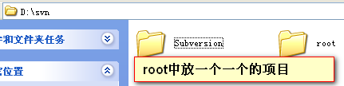

启动svn-->svnserve -d -r d:/svn/root
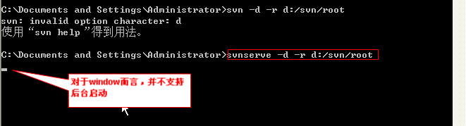
对于windows而言不支持后台(-d)模式，有个光标一直在闪动。Netstat –na 3690 端口 listing状态。 等着别人来连接。

由于不支持后台运行，关命令行就关闭了。这个在windows是不可能的，因为一不小心就关了。

对于Linux而言，后台启动有效。

Sc create 中括号是必选的，
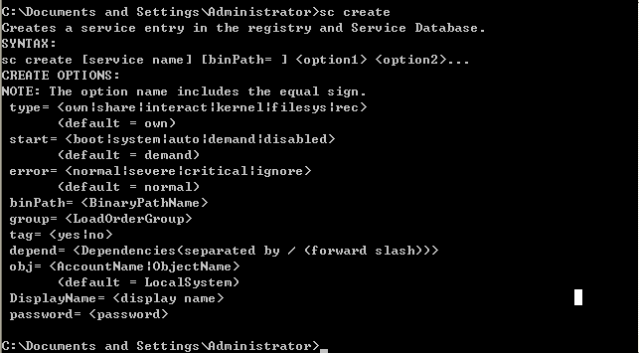
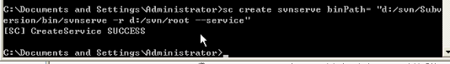
注意binPath=后便有一个空格
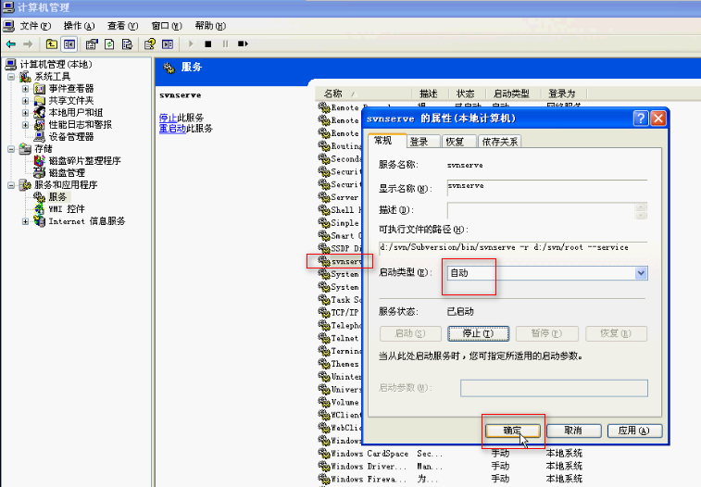
这样就让svn服务自动启动了。
通过netstat –na查看
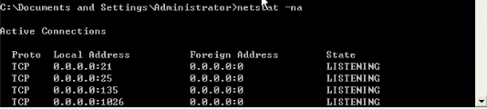

svn安装完成之后,创建工厂
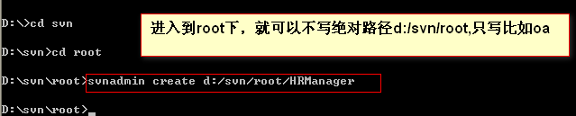
文件夹
下就有如下内容
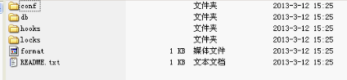
db是放文件，最重要是conf，其中有3个文件，专门做权限控制
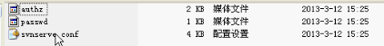
先看svnserve.conf
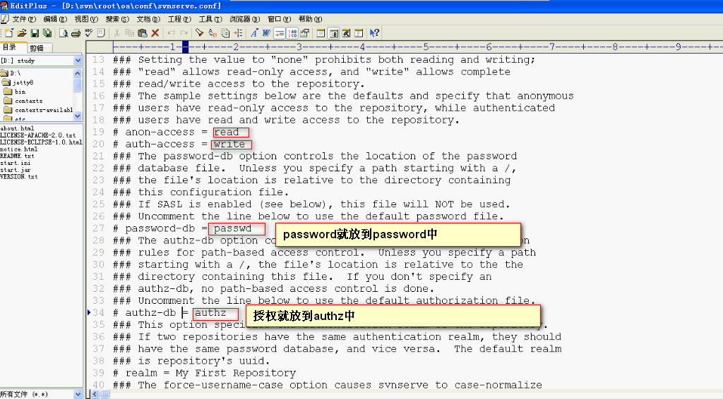

第二步创建项目

补充:
一般一个公司有多个项目，有人（小公司项目经理全部搞定）专门负责配置管理，有大量项目。某天准备上一个新项目，该人就要去创建一个工厂，流程为：
- 配置管理员 创建工厂 svnadmin create d:/svn/root/student student中有几个文件夹，我么需要关注的是conf 其中几个文件是权限控制。
- 配置权限
- 项目经理 构建项目第一个版本 放到配置库(提交到svn工厂中) 怎么提交，有一些命令可以提交。
认证失败的原因是没有匿名向工厂写的权限
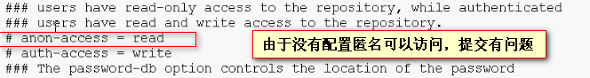
需要打开匿名访问，并且配置权限是可以写
再import
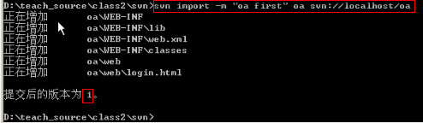

Svn import 一般很少通过命令行来操作，一般是通过客户端来提交。例如乌龟svn 安装好以后右键单击多了2个命令

项目经理将项目放到svn中之后，开发人员就可以通过check命令将项目检到本地(自己建一个文件夹)，进行开发之后将修改文件的最新版本重新提交到svn版本库。
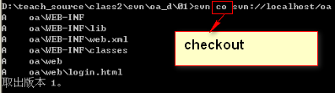

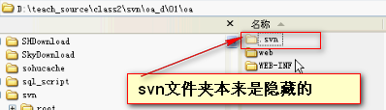
可以修改其中的文件,例如有一个login.html，加入点内容或者删除点内容

之后你可以再建立一个文件夹，继续checkout，这次你从svn版本库检出的项目版本就是2了。
然后你可以继续修改,继续提交。。。。。

那我们原来的那个项目呢？就丢掉，每次都新创建文件夹检出最新项目吗？不是应该是在原来版本上更新才对，应该进入原来检出项目的文件夹，执行update
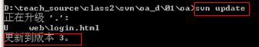

总结

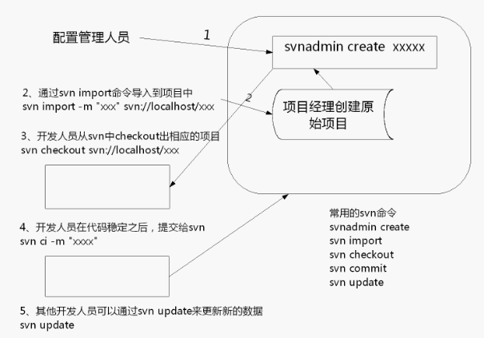

通过命令行方式操作太不人性化也不方便。有一些软件可以帮我们做到这一点，如乌龟
TortoiseSVN-1.7.11.23600-x64-svn-1.7.8.msi

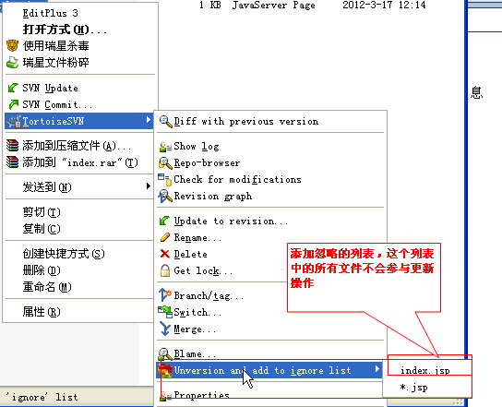

注意冲突问题
n个开发人员共同修改了一个文件之后并且提交就会产生冲突
1、修改代码之前先进行更新
2、项目经理分配任务的时候需要独立的来考虑（为不同的开发人员分配不同的模块进行开发，这样尽可能的避免冲突）

开启权限
以下是一个简单示例
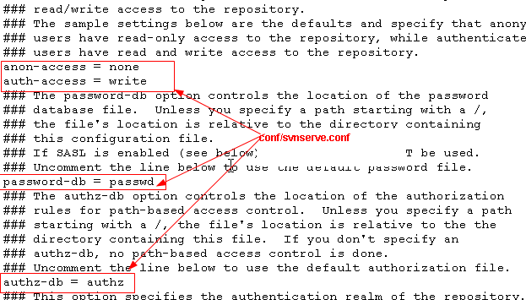
再看password
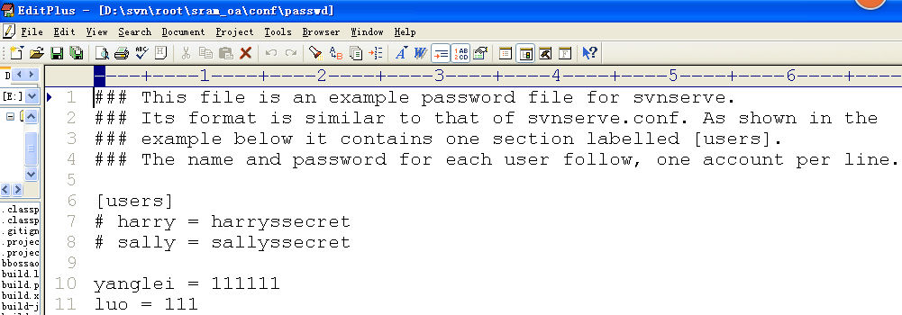

再看authr
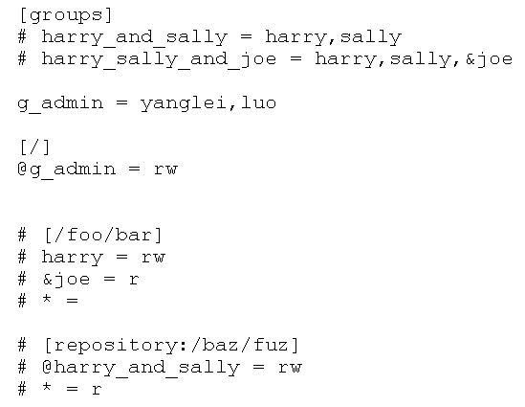

在eclipse中使用svn
根据你的eclipse或者myeclipse版本装svn插件

